肥城市鸿泰气体有限公司
安全现状评价项目信息表
项目编号：
项目名称 | 肥城市鸿泰气体有限公司安全现状评价
项目简介 | 肥城市鸿泰气体有限公司位于山东省泰安市肥城市仪阳街道王晋村北泰西大街南首路东，成立于2002年11月21日，企业类型为有限责任公司。该公司总占地面积6898.59m2，法人代表齐利军，危险化学品许可范围为：氧[压缩的或液化的]、氩[压缩的或液化的]、二氧化碳[压缩的或液化的]（带有储存）；乙炔、丙烷、氢气、氦气、氖气、氮气、丙烯（不带有存储设施）
评价人员 |  | 姓 名 |  | 备注
项目负责人 |  | 马琳琳
项目组成员 |  | 刘卫国
 |  | 刘振忠
 |  | 王静
 |  | 辛磊
报告编制人 |  | 马琳琳
报告审核人 |  | 崔强
过程控制负责人 |  | 刘云红
技术负责人 |  | 赵云峰
技术专家
或有关技术人员
到现场开展安全评价工作情况 |  | 时 间 | 到现场主要人员 | 主要任务
 |  | 2024.4.20 | 马琳琳 辛磊 | 初访
 |  | 2024.6.1 | 马琳琳 辛磊 | 现场考察
 |  | 2024.6.6 | 马琳琳 辛磊 | 现场检查
 |  | 2024.6.22 | 马琳琳 辛磊 | 现场核查
安全评价报告提交时间：2024.8
有必要公开的其它内容：
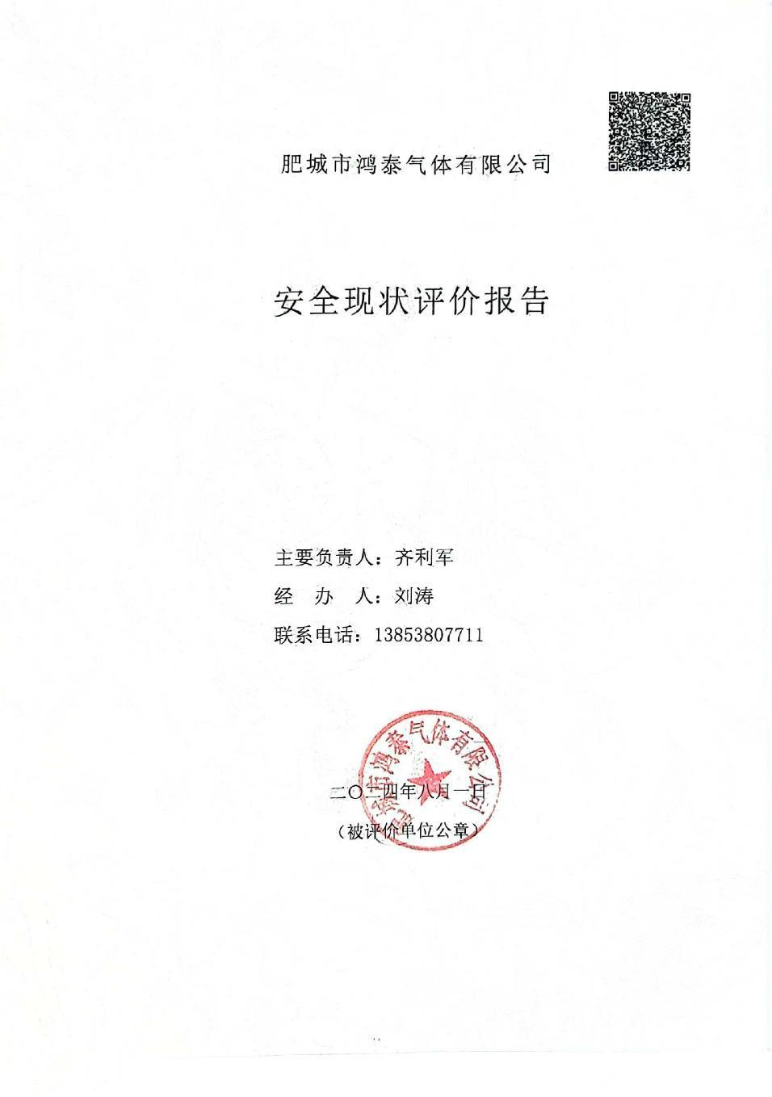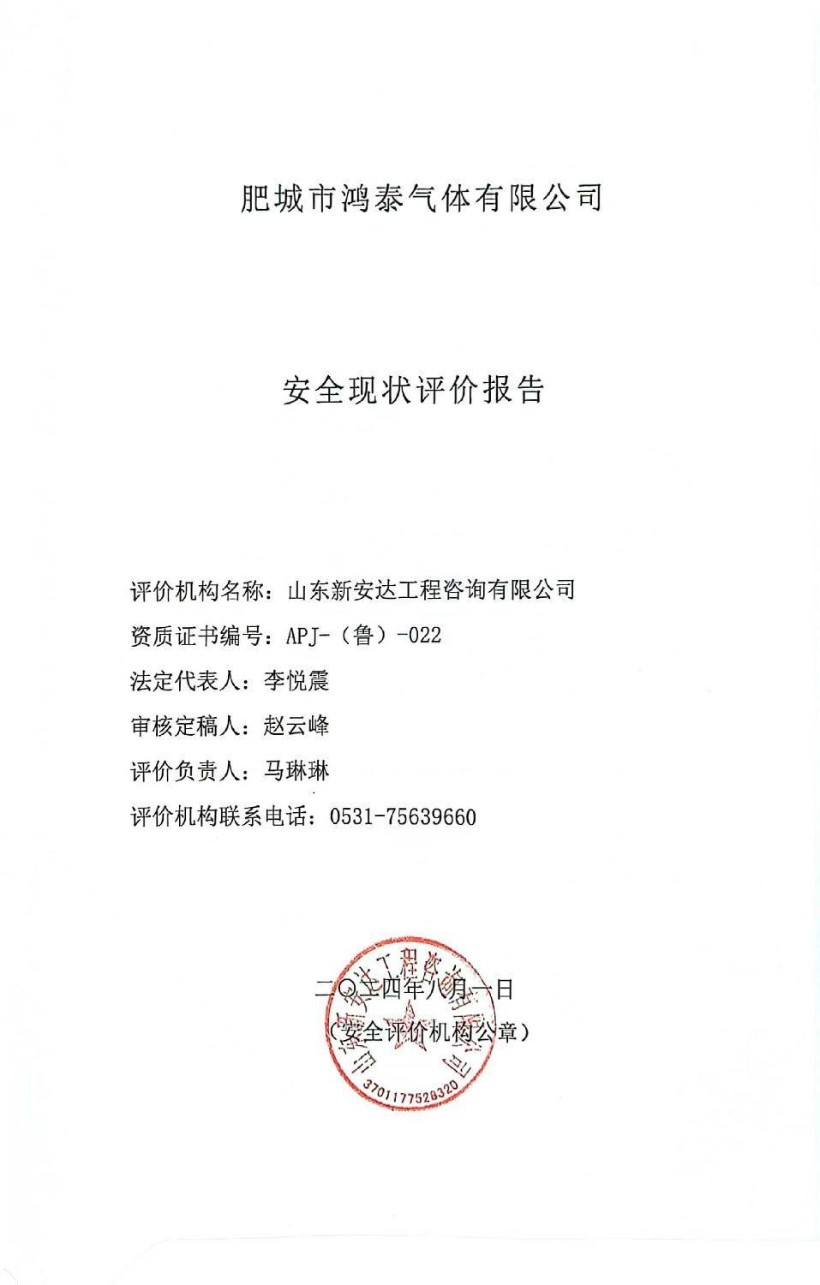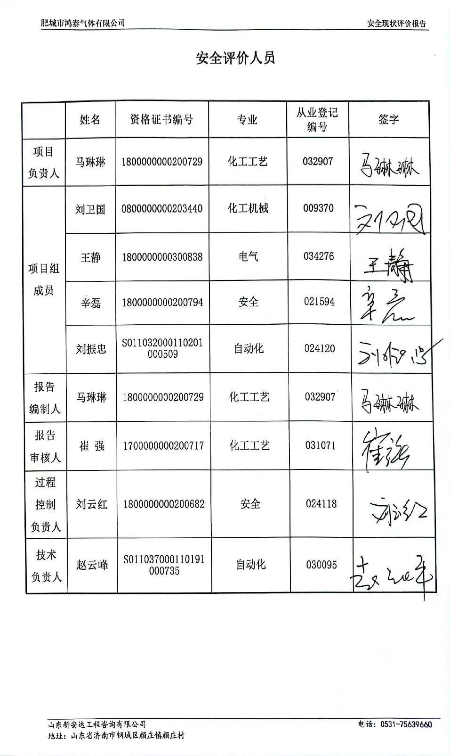

现场照片

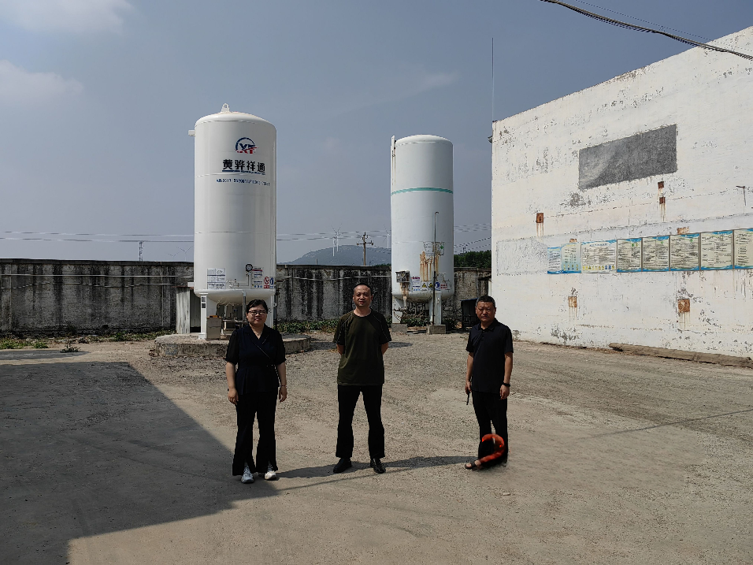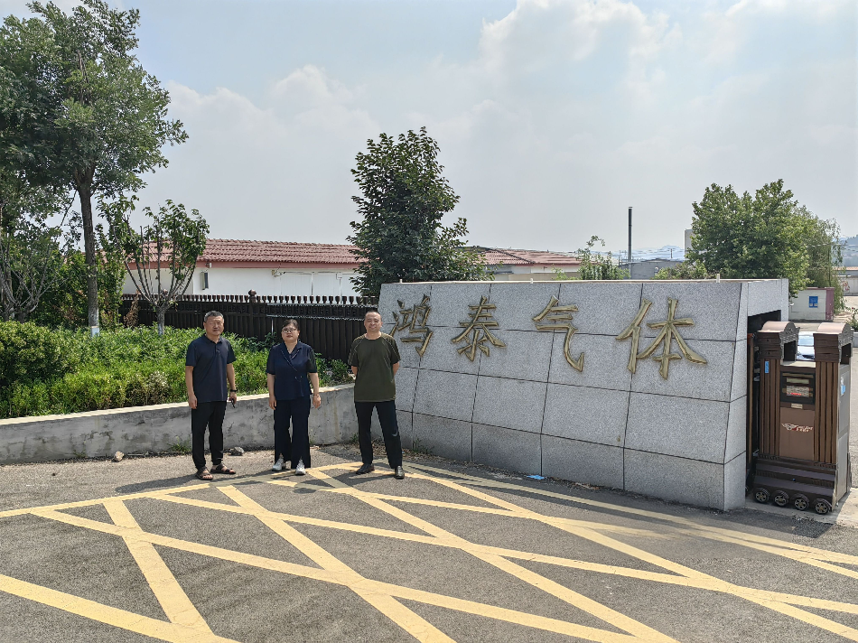

第二章 企业概况

第一节 企业基本情况
肥城市鸿泰气体有限公司位于山东省泰安市肥城市仪阳街道王晋村北泰西大街南首路东，成立于2002年11月21日，企业类型为有限责任公司。该公司总占地面积6898.59m²，法人代表齐利军，危险化学品许可范围为：氧[压缩的或液化的]、氩[压缩的或液化的]、二氧化碳[压缩的或液化的]（带有储存）；乙炔、丙烷、氢气、氦气、氖气、氮气、丙烯（不带有存储设施）公司现有从业人员9人，车间充装为白班8小时工作制。
该公司建立有比较健全的安全管理制度（60项）、各级各类人员的安全生产责任制及各职能部门安全职责，成立了以各职能部门为领导机构成员的事故应急救援组织机构；配备1名专职安全管理人员，符合《山东省生产经营单位安全生产主体责任规定》（山东省人民政府第260号令、第303号令、311号令、357号令修改）第十条第1款“从业人员不足100人的，应当配备专职安全生产管理人员”的规定。专职安全管理人员刘涛为化学工程与工艺工程专业大专学历，符合《危险化学品经营许可证管理办法》（原国家安监总局55号令、第79号令修改）第八条第四款“专职安全生产管理人员具备国民教育化工化学类或者安全工程类中等职业教育以上学历，或者化工化学类中级以上专业技术职称，或者危险物品安全类注册安全工程师资格”的规定。
该公司编制了岗位安全生产操作规程，按照《生产经营单位生产安全事故应急预案编制导则》GB/T29639-2020及《生产安全事故应急预案管理办法》国家总局88号令（应急管理部2号令修订）的要求编制了应急救援预案。于2024年7月3日在肥城市应急管理局进行了备案（备案编号：370983-2024-W033）；该公司于2024年1-6月分别进行了现场处置、综合预案演练，演练效果较好，有相关演练记录及照片。
该公司主要负责人及专职安全生产管理人员的安全生产知识和管理能力经考核合格，取得合格证书，证书在有效期内；特种设备安全管理人员1人、气体气瓶充装4人，变压器室由国网山东省电力公司肥城市供电公司负责管理，企业外聘2名低压电工（协议见附件），均持证上岗，证书在有效期内。特种设备作业人员的配备符合《特种作业人员安全技术培训考核管理规定》安监总局30号令（第63、80号修改）、《山东省特种设备人员配备标准》（DB37/T3080-2022）及《市场监管总局关于特种设备行政许可有关事项的公告》2019年第41号的要求；其他员工上岗前均经过三级安全教育和专业工种培训，掌握安全知识、专业技术和应急救援知识，并经考核合格后上岗。
该公司于2022年4月7日依法换取了气瓶充装许可证（编号：TS4237P82-2026），有效期至：2026年4月6日；
2023年6月10日依法换取了危险化学品经营许可证（鲁泰肥危化经【2023】043006号，有效期至2026年6月9日；
11只安全阀于2024年1月分批由山东光大特种设备检测有限公司检验合格，有效期至2025年1月；
该公司4台压力容器（2台液氧储罐、1台液氩储罐、1台液态二氧化碳储罐）均已在泰安市市场监督管理局办理了注册登记，并由泰安市特种设备检验研究院分批检测合格，下次检验日期分别为2025年1月、2026年6月、2026年7月、2027年1月；
12只压力表于2024年6月分批由肥城市消费者投诉中心检定合格，有效期至2024年12月；
5台数字指示称于2024年6月由肥城市消费者投诉中心检定合格，有效期至2025年6月；
5只气体检测报警仪于2024年6月由同辉（山东）计量检测有限责任公司检定合格，有效期为2025年5月；
3809只无缝气瓶和97只低温绝热气瓶于2024年4月、5月分批由肥城市泰西乙炔气有限公司、济南诚信气体有限公司分批检定合格，目前均在有效期内。
2010年11月4日肥城市公安消防大队对肥城市鸿泰气体有限公司进行建筑工程消防验收，并出具了《建筑工程消防验收意见书》编号：肥公消验字第047号。
该公司防雷设施（二类防雷类别）于2024年3月9日由山东天科防雷工程有限公司检测，结论为：合格，防雷装置符合现行国家相关规范要求（报告编号：（1122016001）【2024】TAFC-0035号，有效期至2024年9月17日。

第四章 评价单元划分与评价方法选择

第一节 评价单元的划分结果
安全评价单元的划分原则是：根据评价目标和评价方法的需要，在项目危险、有害因素分析的基础上，结合生产工艺特征、生产设备设施平面布局，参考典型事故及其原因分析，将系统划分为各个相对独立、具有明显特征界限的评价单元。
根据上述原则，结合实际情况，将该公司现状评价划分为如下评价单元：
（1）法律法规的符合性单元；
（2）设备设施装置和工艺安全性单元；
（3）建（构）筑物及场地布置单元；
（4）公用及辅助工程配套性单元；
（5）周边环境适应性及应急救援有效性单元；
（6）人员管理和安全培训充分性。

第二节 评价方法的选择
安全评价方法是对项目的危险性、危害性进行分析、评价的工具，可以分为定性评价和定量评价。
定性评价主要是依据法规、标准、规范以及历史统计资料，依靠评价人员、专业技术人员、专家的经验和判断能力，对生产系统的工艺、设备、设施、环境、人员和管理等方面的状况进行定性地分析。
定量评价主要是运用基于大量的实验结果和广泛的事故资料统计分析获得的指标和规律（数学模型），对生产系统的工艺、设备、设施、环境、人员和管理等方面的状况进行定量计算，安全评价的结果是一些定量的指标。按照安全评价给出的定量结果的类别不同，又分为概率风险评价法、伤害（或破坏）范围评价法和危险指数评价法。
根据该公司装置及其配套设施的工艺、设备、原料、产品的特性，按照科学、合理、适用的原则，对各个评价单元内危险有害因素导致事故发生的可能性和风险程度进行定性、定量评价，以确定事故可能发生的部位、频次、严重程度的等级和相关结果，为企业制定安全对策措施提供科学依据。为此，本次评价选择以下定性和定量评价方法：
1）安全检查表法
2）危险度评价法
3）预先危险分析法
各评价单元与选择的评价方法对应关系见表4.2-1：
表4.2-1 评价单元与评价方法对应表
序号 | 评价单元 | 评价方法 | 选用说明
1 | 法律法规的符合性单元 | 安全检查表 | 检查项目的选址、外部周边环境、特种设备、法定检验等是否符合规范要求
2 | 装置设备设施和工艺安全性单元 | 安全检查表 | 检查项目采用的工艺和设备是否安全可靠
2 | 装置设备设施和工艺安全性单元 | 预先危险分析 | 辨识主要装置设施中存在的危险有害因素，鉴别事故原因，确定事故后果等级，提出对策措施。
2 | 装置设备设施和工艺安全性单元 | 危险度评价 | 定性、定量分析主要装置设施的固有危险程度。
3 | 物料、产品安全性能单元 | 安全检查表 | 检查企业的物料、产品的性质、包装等是否符合规范要求
4 | 公用工程及辅助设施单元 | 安全检查表 | 检查项目的公用工程及辅助设施能否满足需要。
4 | 公用工程及辅助设施单元 | 预先危险分析 | 辨识公用工程及辅助设施中存在的危险有害因素，鉴别事故原因，确定事故后果等级，提出对策措施。
5 | 周边环境适应性及应急救援单元 | 安全检查表 | 检查企业周边、总图布置、应急救援设备和设施等是否符合规范要求
6 | 人员管理和安全培训充分性 | 安全检查表 | 检查现有安全管理能否满足安全生产要求。
2．选用安全评价方法的原因
安全评价方法是对系统的危险性、有害性进行分析、评价的工具，目前已开发出数十种不同特点的评价方法，各种评价方法的原理、目标、应用条件、适用对象、工作量均不尽相同，各有其特色。按其特性可分为定性安全评价、定量安全评价和综合安全评价。该生产装置主要存在火灾、爆炸、中毒等多种危险有害因素。现从设计和生产安全角度出发，各单元采用以下方法进行定性定量分析：
1）安全检查表法
安全检查表可以从安全检查、生产装置选址及周边环境、建筑物及场地布置、工艺装置、安全工程设计、安全管理等各个方面进行集中地符合性检查分析，以确认建设生产装置的法律法规及标准规程的符合性。
2）危险度评价法
选用危险度评价方法的目的是为了从安全角度出发，分析各个生产、储存单元，确定其工艺及操作有关危险性，通过对工艺属性进行分析比较计算，进而确定哪一个区域的相对危险性更大，对重点关键的区域单元进行更进一步的安全评价补偿。
3）预先危险性分析法
预先危险性分析（PHA）也称初始危险分析，是安全评价的一种方法。是在每项生产活动之前，特别是在设计的开始阶段，对系统存在危险类别、出现条件、事故后果等进行概略地分析，尽可能评价出潜在的危险性。

第六章 安全对策措施及建议

第一节 存在的问题及整改建议
安全评价过程中，通过现场检查和审阅有关资料，发现肥城市鸿泰气体有限公司的设备设施、安全管理条件，与有关法规、规范和标准的要求存在差距之处，肥城市鸿泰气体有限公司应该按照有关规定、规范和标准的要求对存在的问题进行整改。存在的问题、建议整改措施、隐患风险程度和隐患整改紧迫程度如表7.1-1。
表7.1-1 本次评价过程中提出的问题隐患及整改建议
序号 | 存在的主要问题或隐患 | 依据 | 隐患  级别 | 整改建议措施
1 | 气体充装间未设置防倾倒措施； | GB50030-2013  第6.0.11条 | 一般 | 设置防倾倒措施；
2 | 氧气储罐区未设置围栏； | GB50030-2013  第3.0.17条 | 一般 | 应设置防护围栏

第二节 整改复查情况表
表6.2-1 存在问题整改复查情况表
序号 | 事故隐患 | 整改情况 | 整改情况 | 结论
1 | 气体充装间未设置防倾倒措施； | 已设置防倾倒措施； | 已整改 | 符合
2 | 氧气储罐区未设置围栏； | 已设置防护围栏； | 已整改 | 符合

